博士能数码望远镜118326使用说明书

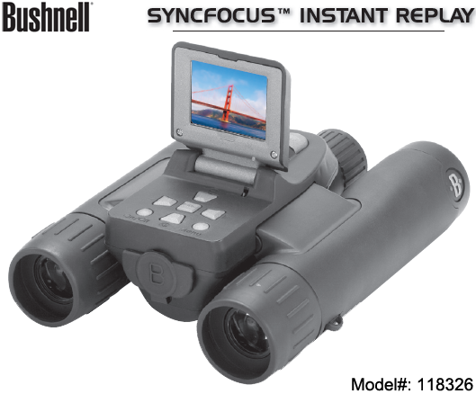

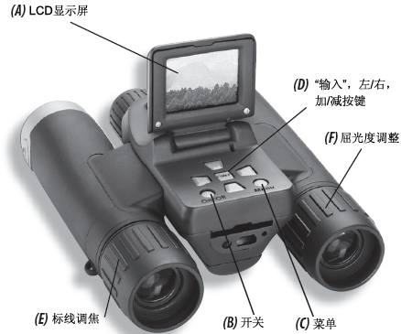

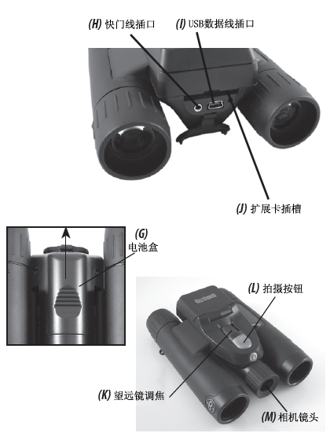

**一、使用说明：**

1. **装入电池和SD卡**

在望远镜底部的电池盒中装入两节AAA电池。增加内存的SD存储卡可安装在尾部的卡槽中，装卡时标签面向上装入。

1. **开启照相机**

打开LCD液晶显示屏。按下并释放电源按钮。显示屏将开始显示，然后关闭，红色的电源灯保持亮着。按“LCD/Mode”开启显示可以看到从照相机镜头中捕捉到的预览图像。如果照相机2分钟内没有使用会自动关闭。有可以按LCD/Mode按钮手动关闭照相机。整个照相机会在5分钟没有使用时自动关闭。也可以按电源按钮手动关机。

1. **格式化SD卡**

如果使用用过的SD卡，在使用照相机前先将卡格式化。按Menu/OK钮进入菜单后按四次“下”箭头选择“Format”（格式化）。按右箭头钮然后按左箭头钮选择“Yes”。按Menu/OK, 将看到图像被删除的警告，选择“Yes”然后按OK。使用下箭头钮选择“Exit”然后按OK退出。

1. **根据眼睛设置望远镜的光学功能**

如果戴有眼睛请拆下眼罩。调整左右镜筒距离直到只看到一个圆圈。将望远镜对着远处的一个目标，调整中间聚焦钮直到从左目镜中观察目标清晰。然后从右目镜中观察。如果目标不清晰，可以调整右目镜（屈光度调节）直到清晰。一次设定完成后不需要再次调整，只需要调整中间聚焦钮。

1. **拍照或摄相**

双手紧握望远镜的镜筒按SNAP钮可以拍照，保存文件时可以听到一声轻响（可关闭），短暂的停止（显示文件图标）。摄像时，按一下Menu/OK，然后右箭头，可以看到Camera菜单选项，使用上/下箭头选择Replay (循环)或Normal (连续)，再按Menu/OK。返回到预览状态，按SNAP钮开始摄相。请阅读“摄相模式”说明部分了解详细的说明，包括Normal和Replay的区别，摄相时间的确定等。

1. **查看和删除照片/视频文件**

要查看或重放照片或视频文件，按LCD/Mode按钮(按两次如果显示屏没有激活)。将在显示屏上看到最后拍照的照片或视频文件的第一帧。要查看先前的照片或视频文件，按左箭头。右下角显示当前查看的是照片，普通或“快速回放”的视频文件。图标上面的数字表示当前文件的编号/总数量。播放存储的视频文件，按下箭头（再按一次停止播放）。要看多个照片和视频文件的缩略图，按上箭头。使用箭头钮来选择各个文件，再按上箭头将全屏观看。

要删除一个照片或视频文件，按Menu/OK然后下箭头钮（出现垃圾回收站图标）。按右箭头选择Delete One（单张删除）或Delete All（全部删除）,然后按右箭头选择Yes。返回主菜单，选择Exit后按Menu/OK返回预览显示。

1. **连接到计算机和传送照片**

如果系统使用的是Windows 98/98SE，在连接到计算机前需要安装驱动程序和PhotoSuite编辑处理程序。请使用随机提供的专用USB电缆。如果使用的是Windows XP, 只需根据屏幕提示进行操作。如果使用Win98 或2000, 打开“我的电脑”将发现照相机被识别成“可移动存贮器”，文件保存在其中的文件夹中，只需将文件夹中的文件复制/粘贴到硬盘上的文件夹中。

**二、技术参数**

|  |  |  |  |
| --- | --- | --- | --- |
| 放大倍数 | 8x | 照片文件尺寸（分辨率） | 3264x2448，2560x1920，2048x1536, 1600x1200，800x600 |
| 物镜直径 | 30mm | 文件压缩比例（质量） | 1:4 (FQ), 1:8 (NQ), 1:16 (EQ) |
| 出射瞳孔 | 3.75 | 内存 | 16兆内存 |
| 视野 | 107米@1000米 | 内存扩展 | SD卡，最大1G |
| 眼睛间隙 | 15mm | 文件格式（照片/视频） | JPEG/MPEG(.AVI) |
| 镜片镀膜 | 全膜 | 文件管理 | FAT16 |
| 棱镜结构 | Roof，Bak-7 | LCD | 1.5”TFT,120,480像素 |
| 聚焦范围  （望远镜） | 3米~无限远 | 视频分辨率/帧 | 每帧640x480或320x240/30或15fps。  重放方式循环：8/15/30/60秒 |
| 重量 | 419g | 视频输出 | NTSC/PAL(使用专用电缆) |
| 传感器类型 | CMOS | 曝光值 | ＋／－２间隔0.5EV |
| 有效像素 | 5百万 | 白平衡选项 | 自动，日光，多云，荧光灯，钨丝灯 |
| 颜色 | ２４位彩色 | 预设场景 | 编程，运动，风景，人物，夜景 |
| 快门 | 电子，1/16到1/1000秒 | 菜单语言 | 英语，西班牙语，意大利，德语，法语 |
| 聚焦范围  （照相机） | 固定，２０米到无限远 | 自动关机 | LCD：1分钟；整机：５分钟 |
| 光圈 | F/5.6 | 电源 | ２节7号，碱性／锂电／镍氢电池 |

**三、望远镜和照相机的基本设置**

照相机的镜头提供8x放大，望远镜观察的中央的目标也是照相机的中央的目标。因此，不需要打开LCD也可以拍照或摄相，减少使用LCD可以大大的节省电源。

在第一次使用照相机前如果要进入菜单和设定正确的日期。打开LCD并按电源钮，在红色的电源灯亮了以后，按LCD/Mode打开显示。按按钮区中间的Menu/OK钮，然后按3次下箭头钮进入设置菜单。按右箭头然后下箭头进入日期设置。按右键两次进入日期设置，使用左/右箭头选择要改变的日期项，按上/下改变设定值。要改变日期的格式，移动到显示日期的左上角的箭头图标处按上/下箭头改变格式。一旦日期和时间设定完成，按一下Menu/OK按钮，然后保存设置并退出。可以按下箭头钮选择是否在照片或视频文件显示日期，然后一直按左箭头直到返回“Setup”菜单, 下移到“Exit”按Menu/OK退出菜单。

**四、拍照**

**在完成上面的初始化设置后就可以开始拍照：**

**1)** 打开 LCD 并按电源按钮（红灯亮）。如果需要查看图像预览和设置菜单，按LCD/Mode按钮打开LCD显示。

**2)** 照相机默认状态为最高分辨率和质量，其他设置为“自动”，可以开始拍照了。如果要使用不同的设置，请阅读“使用主菜单”部分了解如何查找和改变设置。

**3)**可以在用望远镜观察时拍照（在拍照时LCD不需要打开）。但是，为了精确的了解观察目标，建议查看一下LCD预览。

**4)** 确认距离目标20米以外。望远镜的聚焦要比照相机的近些，但照相机的聚焦是为了获得远距离目标更好的效果（照相机不需聚焦）。LCD可以用于检查结果是否清晰。

**5)** 双手紧握望远镜并按下SNAP钮。在文件保存时显示屏将短暂的黑一下（显示文件夹图标），然后就可以拍照下一张照片了。右下角的数字会根据可用的内存或存储卡的空间改变显示还能够保存多少照片（使用较低的设置可以保存更多的照片）。注意：计数器不会一直每次拍照后逐次降低，这取决于分辨率/质量和照片的物体，光亮和其他因素。当计数器达到“000”时，表示没有内存空间）。需要将照片下载到计算机中或更换内存卡。

**6)** 数码变焦可以放大到6x。按右箭头钮可以放大（在LCD上可以看到效果），按左箭头可以缩小。

**7**) 按LCD/Mode钮可以查看拍完的照片，再按一次返回到实时预览。

**拍摄普通和“快速回放”视频**

**1)** 按照拍照步骤的1-4调整。

**2)** 要从拍照改变到摄相模式，按Menu/OK钮。第一个菜单组“Camera”-按右箭头，然后上或下箭头选择Normal（普通）或Replay（回放）模式(在选择的视频模式后照相机将返回实时预览)。按SNA按钮开始摄相，再次按SNAP可以结束摄相并保存文件在内存中。下面是两种模式的不同：

**普通视频模式** 在按下 SNAP后开始持续拍照，再按一下将停止拍照。记录的时间取决于内存或卡容量的大小。可以保存一个长时间的视频文件直到内存满，或可以记录多个短些的视频文件。在停止时计数器显示可以使用的以秒为单位的剩余时间，在开始时递减剩余的时间。

**重放视频模式** 循环摄相或记录，删除和替换先前记录下的内容。这比较适用于拍摄体育比赛，需要时按SNAP开始，再按SNAP结束，循环时间可以为8，15，30，60秒-分辨率越高，循环时间越短。在停止时计数器显示可以使用的以秒为单位的剩余时间，开始时显示从0开始到结束的时间。循环结束再次开始拍摄时，计数器自动复位并从0开始。注意结束拍摄时，视频为刚包含上一次循环内容和刚开始拍摄的部分。

**3**) 如果要查看拍摄完的文件，按LCD/Mode按钮。按下箭头开始播放，再按一次结束播放。按左或右箭头查看先前的视频文件或照片，按上箭头将显示缩略图，按箭头钮将切换要查看的文件，按Menu/OK选择查看。当要返回实时预览时按LCD/Mode按钮。

4) 请阅读“查看”菜单了解查看和删除操作。

**使用主菜单**

|  |  |  |
| --- | --- | --- |
| 菜单组 | 图标 | 说明 |
| Camera  (照相机) |  | 选择是拍照还是两种拍摄模式中的一种。此菜单显示目前没有使用的两种模式。例如，目前处于“Replay”视频模式，菜单将只显示拍照（照相机图标）和普通视频模式 |
| Exposure  (曝光) |  | 提供白平衡和曝光值的设定。 |
| Mode  (模式) |  | 允许选择预置场景如运动，风景等。还包括自定时和快速连续拍照。 |
| Setup  (设置) |  | 提供下列选项：分辨率（文件大小），质量（文件压缩比）等 |
| Format  (格式化) |  | 在每次使用SD卡和重新使用照相机时请格式化。 |
| Exit  (退出) |  | 退出主菜单返回实时预览状态 |